**#MachtEuchEis**

Kreative Eisdessert-Rezepte für zu Hause

*Linz, den 2. August 2018* – **Eine Kugel Schokoladeneis in die Schüssel, Schlagobers drauf, fertig? Das war gestern. Mövenpick sagt: „Macht euch Eis“ und liefert drei ausgefallene Rezepte für kreative Eisdesserts. In wenigen Schritten, anschaulich bebildert, mutig, anders und für jede Jahreszeit – so kreativ kann Eis sein.**

**#MachtEuchMallow**

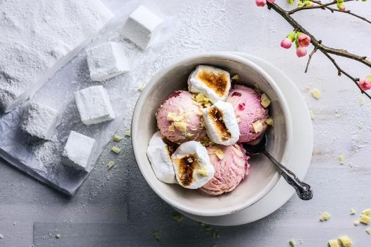

Zutaten für Erdbeereis mit selbst gemachten Marshmallows und weißen Schokoraspeln (4 Personen):

* 200 g Puderzucker
* 2 EL Speisestärke
* 12 g Vanillezucker
* 12 g Gelatine
* 100 ml Wasser
* 40 g Weiße Schokolade
* 2 TL Butter
* Mövenpick Erdbeer Sahne

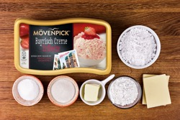 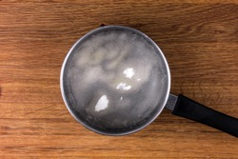 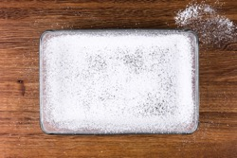

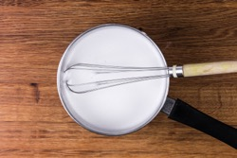 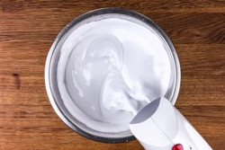 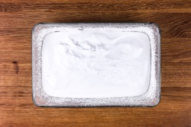  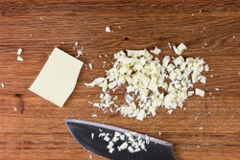 

*Zum Erdbeereis mit selbstgemachten Marshmallows und weißen Schokoraspeln in neun Motiven – Fotos: Froneri*

Zubereitung

1. Alles parat?
2. Gelatine ins Wasser geben, gut verrühren und 10 Min. quellen lassen.
3. 2 EL Puderzucker mit 2 EL Stärke vermischen.
4. Eine Auflaufform mit Butter bestreichen und mit der Puderzucker-Stärke- Mischung großzügig bestäuben. (Verwende etwa die Hälfte!)
5. Den restlichen Puderzucker und Vanillezucker in einer Schüssel vermischen.
6. Die aufgelöste Gelatine unter ständigem Rühren aufkochen lassen.
7. Dann die Gelatine zum Puderzucker geben und mit einem Handrührgerät 5-7 Min. schlagen, bis die Masse dickflüssig wird.
8. Die Masse schnell in die vorbereitete Auflaufform gießen.
9. Die Marshmallow-Masse mit der restlichen Puderzucker-Stärke-Mischung bestäuben und ca. 1 Stunde fest werden lassen.
10. Nach ca. einer Stunde den Backofen auf Grill-Funktion stellen und vorheizen. Weiße Schokolade mit einem Messer raspeln, bzw. hacken.
11. Die Marshmallow-Masse in Würfel schneiden.
12. Die Marshmallows auf ein belegtes Blech geben und ca. 30 Sek. unter dem heißen Grill goldbraun rösten.
13. Mövenpick Erdbeer Sahne mit Marshmallows und weißen Schokoraspeln servieren.

**#MachtEuchBrownie**



Zutaten für Salted Caramel Eis mit Zucchini-Espresso-Brownie (entspricht einer 25 x 16 cm Backform = ca. 6 Portionen)

* 100 g Zucchini
* 100 g dunkle Schokolade
* 1 TL löslicher Kaffee
* 100 g Butter
* 150 g Zucker
* 2 Eier
* 25 g Kakaopulver
* 25 g Mehl
* Prise Salz
* Mövenpick Salted Caramel Eis

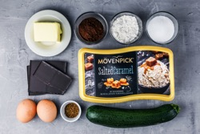 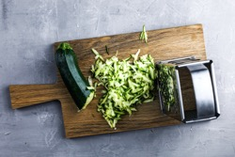 

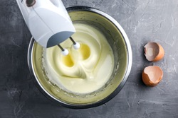 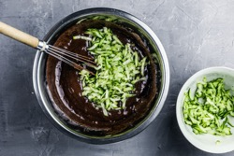 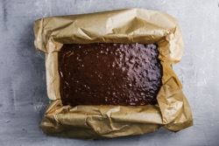

*Zum Salted Caramel Eis mit Zucchini-Espresso-Brownie in sechs einfachen Motiven – Fotos: Froneri*

Zubereitung

1. Alles parat? Backofen auf 180°C vorheizen. Zucchini waschen, grob raspeln und zur Seite stellen.
2. Schokolade, Butter und löslichen Kaffee in eine hitzebeständige Form geben und im Wasserbad vorsichtig schmelzen lassen. Dann etwas abkühlen lassen.
3. Eier und Zucker mit einem Handrührgerät schaumig schlagen.
4. Mehl mit Kakao gut vermischen, zur Eiermasse geben und unterheben. Butter-Schokoladen-Mischung in den Teig geben und gut verrühren.
5. Nun Zucchiniraspel unterheben.
6. Eine Backform mit Backpapier auslegen. Den Teig in die Form geben, glattstreichen und ca. 30 Min. backen. Der Kuchen sollte bei einer Stäbchenprobe noch leicht feucht sein, da dies die Saftigkeit der Brownies ausmacht.
7. Etwas abkühlen lassen, in Stücke schneiden und mit Mövenpick Salted Caramel Eis genießen.

**#MachtEuchCashew**



Zutaten für Gebackene Birne mit Cashew Vanilla Eis & Cornflakes

Crunch (4 Personen):

* 4 Birnen
* 4 EL Ahornsirup
* 1 Vanilleschote
* 40 g Cornflakes
* Mövenpick Cashew Vanilla Eis

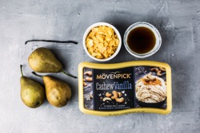 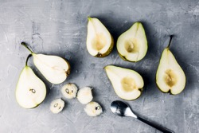 

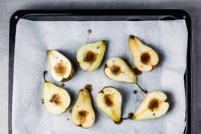  

*Zur Gebackenen Birne mit Cashew Vanilla Eis & Cornflakes Crunch in sechs einfachen Motiven – Fotos: Froneri*

Zubereitung

1. Alles parat? Backofen auf 180°C vorheizen. Birnen waschen, halbieren und das Kerngehäuse mit einem Teelöffel herauslösen.
2. Vanilleschote halbieren und Vanillemark auskratzen. Vanillemark mit der Hälfte des Ahornsirups verrühren.
3. Birnen mit der Schnittfläche nach oben auf ein mit Backpapier belegtes Blech geben, Ahornsirup darüber geben und ca. 20 Min. backen.
4. Eine Pfanne erhitzen, den restlichen Ahornsirup hineingeben und ca. 2 Min. karamellisieren lassen.
5. Cornflakes hineingeben und gut umrühren.
6. Auf ein Blatt Backpapier geben und abkühlen lassen.
7. Birnen mit Mövenpick Cashew Vanilla Eis und Cornflakes-Crunch genießen.

**Bildmaterial herunterladen**

**www.purepress.de/moevenpick/FA-MachtEuchLecker-Eis-Rezepte.zip**

**Ihr Pressekontakt**

FRONERI Austria GmbH

Mag. Alexandra Picker-Rußwurm c/o PICKER PR, Otto-Pflanzl-Straße 14, 5020 Salzburg

Tel: +43 662 841187, picker@picker-pr.at